Регламент государственной услуги «Выдача разрешений на обучение в форме экстерната в организациях образования,
дающих высшее образование»

Блок-схема прохождения каждого действия (процедуры) с указанием длительности каждой процедуры и описание
последовательности процедур (действий)

INCLUDEPICTURE "../../../Local%20Settings/Application%20Data/ITS.Paragraph/DocumentsCache/040897/040897958.JPG" \* MERGEFORMAT 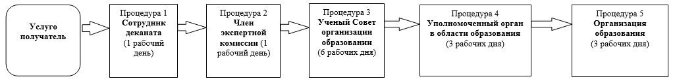

Справочник бизнес-процессов оказания государственной услуги «Выдача разрешений на обучение в форме экстерната в
организациях образования, дающих высшее образование»

INCLUDEPICTURE "../../../Local%20Settings/Application%20Data/ITS.Paragraph/DocumentsCache/040897/040897959.GIF" \* MERGEFORMAT 